МИНОБРНАУКИ РОССИИ

Орский гуманитарно-технологический институт (филиал)
федерального государственного бюджетного образовательного учреждения
высшего образования «Оренбургский государственный университет»
(Орский гуманитарно-технологический институт (филиал) ОГУ)

Кафедра истории, философии и социально-гуманитарных наук (ОГТИ)

ФОНД ОЦЕНОЧНЫХ СРЕДСТВ
ПО ДИСЦИПЛИНЕ

«Б1.Д.Б.7 История государства и права зарубежных стран»

Уровень высшего образования
БАКАЛАВРИАТ
Направление подготовки
40.03.01 Юриспруденция
(код и наименование направления подготовки)
Гражданско-правовой
(наименование направленности (профиля) образовательной программы)

Квалификация
Бакалавр
Форма обучения
Очная, очно-заочная

г. Орск, 2021

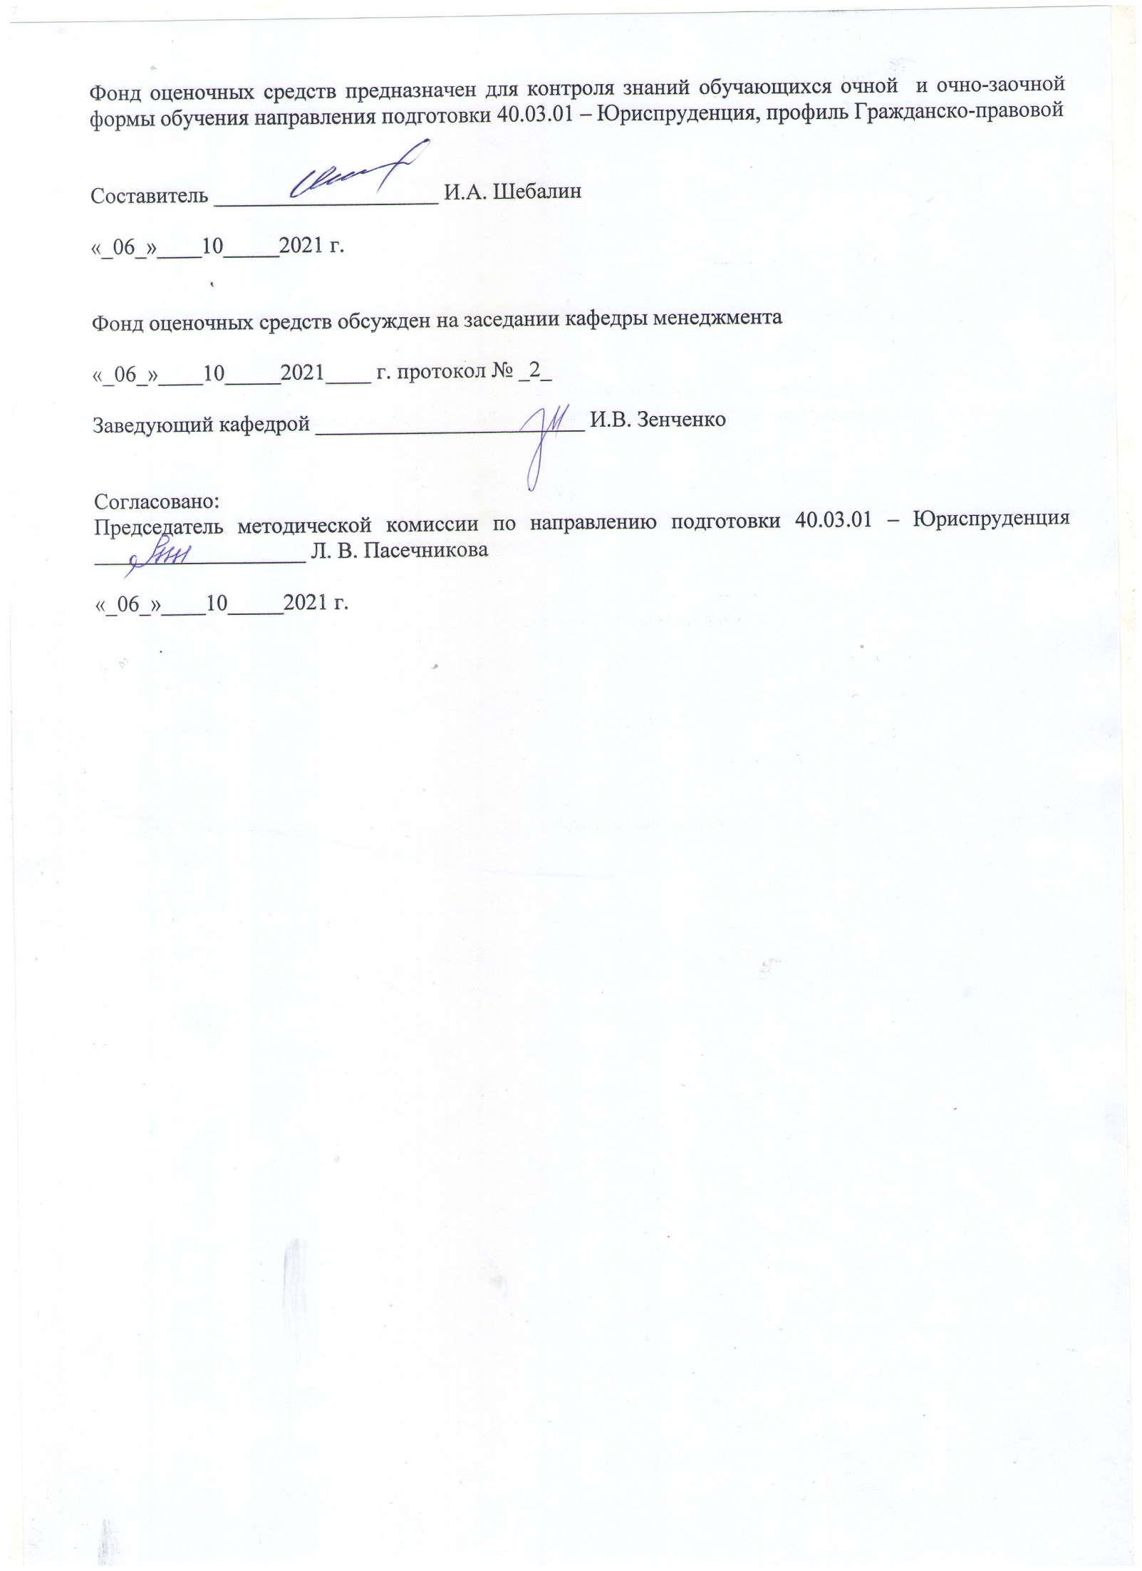

Раздел 1. Перечень компетенций, с указанием этапов их формирования
в процессе освоения дисциплины
Код и наименование формируемых компетенций | Код и наименование индикатора достижения компетенции | Планируемые результаты обучения по дисциплине, характеризующие этапы формирования компетенций | Типы контроля | Виды оценочных средств по уровню сложности/шифр раздела в данном документе
УК-5 Способен воспринимать межкультурное разнообразие общества в социально-историческом, этическом и философском контекстах | УК-5-В-2 Демонстрирует уважительное отношение к историческому наследию и социокультурным традициям различных социальных групп, опирающееся на знание этапов исторического развития России в контексте мировой истории и культурных традиций мира, включая мировые религии, философские и этические учения | Знать:  - основные проявления межкультурного разнообразия общества;  - осознавать специфику феномена культуры как исторически-социального опыта людей;  - понимать предпосылки и условия существования культурного разнообразия современного мира. | Тестирование по лекционному материалу (ФТЗ обязателен по всем дисциплинам при реализации ОП уровня бакалавриата).  Устное индивидуальное собеседование – опрос. | Задания репродуктивного уровня, позволяющие оценивать и диагностировать знание фактического материала (базовые понятия, алгоритмы, факты) и умение правильно использовать специальные термины и понятия, узнавание объектов изучения в рамках определенного раздела дисциплины (модуля) /  Блок А.1
 |  | Уметь:  - демонстрировать  уважительное отношение к историческому наследию и социокультурным традициям различных социальных групп, опирающееся на знание этапов исторического развития России в контексте мировой истории и культурных традиций мира, включая мировые религии, философские и этические учения. | Выполнение и защита реферата.  Устное индивидуальное собеседование – защита реферата. | Задания реконструктивного уровня, позволяющие оценивать и диагностировать умения синтезировать, анализировать, обобщать фактический и теоретический материал с формулированием конкретных выводов, установлением причинно-следственных связей / Блок В.1
 |  | Владеть:  - навыками конструктивного взаимодействия с людьми с учетом их социокультурных особенностей в целях успешного выполнения профессиональных задач и усиления социальной интеграции; нахождения и  использования необходимой для саморазвития и  взаимодействия с другими информацию о культурных  особенностях и традициях различных социальных групп | Выполнение индивидуального творческого задания. | Задания творческого уровня, позволяющие оценивать и диагностировать умения, интегрировать знания различных областей, аргументировать собственную точку зрения / Блок С.1
ОПК-1 Способен анализировать основные закономерности формирования, функционирования и развития права | ОПК-1-В-1 Имеет структурирование представление о происхождении, современном состоянии и тенденциях развития права  ОПК-1-В-2 Критически оценивает совокупность объективных условий формирования, функционирования и развития права | Знать:  основные закономерности формирования, функционирования и развития права; правила толкования нормы права | Тестирование по лекционному материалу (ФТЗ обязателен по всем дисциплинам при реализации ОП уровня бакалавриата).  Устное индивидуальное собеседование – опрос. | Задания репродуктивного уровня, позволяющие оценивать и диагностировать знание фактического материала (базовые понятия, алгоритмы, факты) и умение правильно использовать специальные термины и понятия, узнавание объектов изучения в рамках определенного раздела дисциплины (модуля) /  Блок А.1
 |  | Уметь:  анализировать основные закономерности формирования, функционирования и развития права; профессионально толковать нормы права | Выполнение и защита реферата.  Устное индивидуальное собеседование – защита реферата. | Задания реконструктивного уровня, позволяющие оценивать и диагностировать умения синтезировать, анализировать, обобщать фактический и теоретический материал с формулированием конкретных выводов, установлением причинно-следственных связей / Блок В.1
 |  | Владеть:  методами анализа закономерностей формирования, функционирования и развития права; приемами и способами толкования норм права для уяснения и разъяснения их смысла и содержания | Выполнение индивидуального творческого задания. | Задания творческого уровня, позволяющие оценивать и диагностировать умения, интегрировать знания различных областей, аргументировать собственную точку зрения / Блок С.1

Раздел 2 - Оценочные средства

Блок А - Оценочные средства для диагностирования сформированности уровня компетенций – «знать»

А.0 Задания для текущей аттестации и рубежного контроля

1. История государства и права зарубежных стран является _________ дисциплиной:
1. государственно-правовой
2. историко-правовой
3. социально-правовой

2. Различают следующие 3 основные системы права:
1. романо-германская
2. англосаксонская
3. восточно-европейская
4. азиатская
5. религиозная

3. Соотнесите авторов и концепции государственно-правового развития регионов:

1. Тоффлер | А. Концепция локальных цивилизаций
2.Тойнби | Б. Концепция постиндустриального общества
3. Маркс | В. Формационная концепция

Правильный ответ: 1-Б, 2-А, 3-В

4. Укажите этапы формирования политико-правового сообщества (этапы формирования государственно-правовых систем):
1.Протогосударство
2.Оформление социально-культурной иерархии в роде
3. Раннее государство
4. Становление надобщинных властных структур в рамках племени

Правильный ответ: 2, 4, 1, 3

5. Как называлось сословие жрецов в Древней Индии по законам Ману:_____________________________

Правильный ответ: брахманы

6. Самые тяжкие преступления в Древнем Египте против 2-х сословий:
1. против фараона
2. против чиновников
3. против жрецов
4. против землевладельцев

7. Соотнесите законодательства и страны Древнего Востока:

1 Законы Ману | А Вавилонское царство
2 Законы Хаммурапи | Б Древний Китай
3 Законы Конфуция | В Древняя Индия

Правильный ответ: 1-В, 2-А, 3-Б

8. Установите правильную периодизацию истории Египта:
1.Додинастический период
2. Доисторический период
3. Раннее царство
4. Древнее царство
5. Среднее царство
6. Позднее царство
7. Новое царство

Правильный ответ: 2, 1, 3, 4, 5, 7, 6

9. Высший судебный орган в Афинском полисе назывался_____________
1. гелиэя
2. ареопаг
3. экклесия
10. Укажите формы государственно-правового устройства (формы правления) Древнего Рима (укажите несколько правильных ответов):
1. доминат
2. древнее государство
3. республика
4. принципиат
5. тетрархия

11. Установите соответствие сословий и характеристик статуса жителей Древнего Рима:

1. патриции | А. потомки покоренных народов
2. плебеи | Б. жители сельских территорий
3. латиняне | В. аристократы

Правильный ответ: 1-В, 2-А, 3-Б

12. Расставьте в хронологической последовательности законодательства Древней Греции и Древнего Рима:

1. законы Лициния-Секстия

2. законы 12 таблиц

3. институции Гая

4. законы Драконта

Правильный ответ: 4, 2, 1, 3

13. Наследственное родовое поместье, утвердившееся к XI веку в Средневековой Франции как главная форма поземельной собственности, называлось: _____________

Правильный ответ: феодом

14. Первый парламент в Англии был утверждён и состоялся в_________________году

Правильный ответ: в 1265 году

15. Приведите в соответствие названия законодательств и страны:

1. Каролина | А. Франция
2. Кутюмы Бовези | Б. Германия
3. Салическая правда | В. Англия
4. Великая хартия вольностей | Г. Франкское государство

Правильный ответ: 1-Б, 2-А, 3-Г, 4-В

16. Укажите последовательность событий:
1. Образование Генеральных штатов во Франции
2. Возникновение парламента в Англии
3. Образование империи Карла Великого
4. Начало Реформации
Правильный ответ: 3, 2, 1, 4

17. Кому в Средневековой Японии предоставлялось право покончить жизнь самоубийством за совершенное преступление?
1. высшим государственным чиновникам
2. жрецам
3. сёгунам

18. Приведите в соответствие названия и источники мусульманского права:

1. Иджма | А. шесть сборников хадисов (рассказов) о поступках и изречениях Мухаммеда
2. Коран | Б. решения, вынесенные авторитетными мусульманскими правоведами
3. Сунна | В. священная книга мусульман, содержит морально-нравственные установки

Правильный ответ: 1-Б, 2-В, 3-А

19. Расположите преступления в средневековой Европе (Салическая правда) по степени тяжести, начиная с самого тяжелого:
1. убийство
2. посягательство на власть
3. предательство

Правильный ответ: 2, 3, 1

20. В какой последовательности в Англии 17 века были приняты законодательные акты:
1. Билль о правах
2. Habeas corpus Act
3. Акт об объявлении Англии свободным государством

Правильный ответ: 3, 2, 1

21. Кто являлся автором Декларации независимости США?_______________

Правильный ответ: Т. Джефферсон

22. Расставьте события истории США в хронологической последовательности:

1. принятие Билля о правах

2. принятие конституции

3. правление А. Линкольна

4. правление президента Теодора Рузвельта

Правильный ответ: 2, 1, 3, 4

23. Укажите два признака, характеризующих традиционное общество в Азии_______________________________
1. выборность должностных лиц
2. ведущая роль государства
3. различие форм собственности
4. отсутствие у населения политических прав и свобод

24. Первый конституционный акт в Англии – Великая хартия вольностей – был принят в:
1. 1258 году
2. 1267 году
3. 1215 году

25. «Новый курс», призванный вывести США из кризиса, был разработан при президенте________________________________________

Правильный ответ: Рузвельте

26. Основным источником в англо-саксонской системе права является…

Правильный ответ: судебный прецедент

27. Установите правильную хронологию событий:

1. правление Шарля де Голля

2. образование ФРГ и ГДР

3. подписание договора ОСВ-1

4. начало «холодной войны»

Правильный ответ: 4, 2, 1, 3

28. Соотнесите понятия с их характеристиками, используемыми в Индии:
1. Хартал | А. закрытие индусами своих лавок и прекращение всякой деловой активности
2. Свадеши | Б. свое производство: постепенное вытеснение англичан из национальной экономики
3. Сати | В. упорство в истине

Правильный ответ: 1-А, 2-В, 3-Б

29. Киясом в мусульманском праве признавалось:
1. решение правовых дел по аналогии;
2. распоряжение халифа;
3. рассказ о суждениях и поступках пророка Мухаммеда.

30. По Конституции 1946 г. во Франции была установлена___________ республика:
Правильный ответ: парламентская

А.1 Примерные вопросы для устного собеседования

- В чём особенности Афинской демократии в древности?
(Во-первых, это была демократия меньшинства; во-вторых, Афинская демократия строилась на эксплуатации рабов и союзников)
- Назовите основные черты римского права
(1. Римское право делилось на две части – публичное право и частное право; 2. Рим был рабовладельческим государством)
- Политико-правовые изменения в ходе первых европейских революций.
(Первые европейские революции XVII-XIX вв. привели к образованию конституционных и парламентских систем.)
- К каким последствиям привело внедрение программы «Реконструкция Юга» в Америке?
(Объединение Севера и Юга США привело к отмене рабства. Многие изменения были позитивными. Заново отстроились города, начали работу фабрики, возникла разветвленная сеть железных дорог. Была создана система бесплатного среднего образования, расширилось участие женщин в общественной жизни.)

Блок B Оценочные средства для диагностирования сформированности уровня компетенций «уметь»

B.0 Темы рефератов

- Формационный и цивилизационный подходы к периодизации истории государства и права зарубежных стран.
- Законы Ману: имущественные, договорные и семейные отношения.
- Особенности государственно-правового устройства древнегреческого полиса
- Реформы Солона
- Свод законов Юстиниана: подготовка, составные части, особенности регулирования
- Общая характеристика Салической правды
- Конституционная история Первой республики во Франции
- Образование Германской империи. Принятие Конституции 1871 г.
- Война за независимость североамериканских колоний Англии и образование США.
- Частноправовые институты по Германскому гражданскому уложению 1900 г.
- Государственный строй Четвертой республики во Франции. Конституция 1946 г.
- Конституция 1958 г. во Франции и ее последующие изменения.
- Особенности государственно-политического развития стран Центральной и Восточной Европы в начале ХХ в.
- Конституционное развитие стран Центральной и Восточной Европы в начале ХХ в.
- Революция 1911 года и образование Китайской республики
- Основные тенденции государственно-правового развития в XX – XXI вв.

В.1 Типовые задачи

1. Обедневший брахман Гаутама решил жениться на дочери своего кредитора шудриянке Майе. Родственники Гаутамы, узнали об этом, требовали отказаться от своего намерения и жениться на девушке из варны дваждырожденных. Гаутама отказался. Используя хрестоматию, выполните анализ и дайте ответ на следующие вопросы. Когда у Майи родился сын, родственники Гаутамы поставили перед царем вопрос о лишении его брахманства. Как мог решить это дело царь по законам Ману? Получит ли сын Гаутамы наследство после смерти отца?

2. У римского гражданина Тиберия было три внука. Один родился в семье эмансипированного сына. Другой родился от сына, жившего вместе с отцом, третий был рожден дочерью, состоящей в "правильном" браке. Используя хрестоматию, выполните анализ и дайте ответ на следующий вопрос. Какой из внуков находится под властью деда?

3. В период Веймарской республики все семь выбранных рейхстагов были распущены до истечения законного срока их полномочий. Последние рейхстаги под предлогом «невыполнения воли народа». Используя хрестоматию, выполните анализ и дайте ответ на следующие вопросы. Каков был порядок роспуска рейхстага по Веймарской Конституции 1919 года? Какие обстоятельства могли служить основанием роспуска?

Блок C Задания творческого уровня, позволяющие оценивать и диагностировать умения интегрировать знания различных областей, аргументировать собственную точку зрения

С.1 Индивидуальные творческие задания

1. Проанализируйте особенности государственного строя Древних Афин.

2. Дайте общую характеристику Саксонского Зерцала как правового памятника (гражданского, уголовного и уголовно-процессуального права).

3. В каких исторических условиях в Англии была принята «Великая Хартия Вольностей»? Дайте этому документу историко-правовую оценку с точки зрения последствий на дальнейшее развитие страны.

Блок D Оценочные средства, используемые в рамках промежуточного контроля знаний, проводимого в форме дифференцированного зачета

Состав билета

Орский гуманитарно-технологический институт (филиал)
федерального государственного бюджетного образовательного учреждения
высшего образования «Оренбургский государственный университет»

Факультет экономический
Кафедра истории, философии и социально-гуманитарных наук
Направление подготовки Юриспруденция
Профиль Гражданско-правовой
Дисциплина: История государства и права зарубежных стран

Билет № 1

- Законы Ману как памятник древнеиндийского права
- Влияние буржуазных революций XVII-XVIII вв. на формирование буржуазного права.

Составитель Подпись И А. Шебалин
Заведующий кафедрой Подпись И А. Шебалин
МП

Раздел 3. Методические материалы, определяющие процедуры оценивания знаний, умений, навыков и (или) опыта деятельности, характеризующих этапы формирования компетенций
Описание показателей и критериев оценивания компетенций, описание шкал оценивания

4-балльная  шкала | Отлично | Хорошо | Удовлетворительно | Неудовлетворительно
100 балльная шкала | 85-100 | 70-84 | 50-69 | 0-49
Бинарная шкала | Зачтено |  |  | Не зачтено

Оценивание выполнения тестов
4-балльная шкала | Показатели | Критерии
Отлично | 1. Полнота выполнения тестовых заданий;  2. Своевременность выполнения;  3. Правильность ответов на вопросы;  4. Самостоятельность тестирования  . | Выполнено 85-100 % заданий предложенного теста, в заданиях открытого типа дан полный, правильный ответ на поставленный вопрос.
Хорошо |  | Выполнено 70-84 % заданий предложенного теста, в заданиях открытого типа были допущены неточности в определении понятий, терминов и др.
Удовлетворительно |  | Выполнено 50-69 % заданий предложенного теста, в заданиях открытого типа дан неполный ответ на поставленный вопрос.
Неудовлетворительно |  | Выполнено 0-49 % заданий предложенного теста, на поставленные вопросы ответ отсутствует или неполный, допущены существенные ошибки в теоретическом материале (терминах, понятиях).

Оценивание выполнения проверочных работ
4-балльная шкала | Показатели | Критерии
Отлично | 1. Полнота выполнения  2. Своевременность выполнения.  3. Правильность ответов на вопросы.  4. Самостоятельность.  5. Грамотность.  . | Выполнены все задания, дан полный, развернутый ответ на поставленные вопросы.
Хорошо |  | Выполнены все задания, дан полный, развернутый ответ на поставленные вопросы; однако были допущены неточности в определении понятий, терминов и др.
Удовлетворительно |  | Выполнено более половины заданий, дан неполный ответ на поставленный вопрос, в ответе не присутствуют доказательные примеры, текст со стилистическими и орфографическими ошибками.
Неудовлетворительно |  | Выполнено менее половины заданий, на поставленные вопросы ответ отсутствует или неполный, допущены существенные ошибки в теоретическом материале (терминах, понятиях).

Оценивание выполнения индивидуальных творческих заданий, рефератов, докладов

4-балльная шкала | Показатели | Критерии
Отлично | 1. Степень раскрытия темы.  2. Своевременность выполнения задания.  3. Глубина анализа источников литературы.  4. Аргументированность выводов.  5. Самостоятельность выполнения.  6. Правильность оформления.  7. Культура речи. | Полностью раскрыта заявленная тема, материал излагается свободно, выдержаны структура и объем реферата, студент демонстрирует способность анализировать материал, делать выводы, отвечать на вопросы по теме реферата.
Хорошо |  | Достаточно полно раскрыта заявленная тема, материал излагается свободно, но при этом имеются неточности в изложении материала или не выдержан объем и структура реферата, имеются трудности при ответе на дополнительные вопросы.
Удовлетворительно |  | Заявленная тема раскрыта недостаточно полно, студент затрудняется излагать материал без опоры на конспект, имеются неточности в представленном материале, не выдержан объем и структура реферата, студент не может ответить на дополнительные вопросы.
Неудовлетворительно |  | Заявленная тема не раскрыта, студент не может излагать материал без опоры на конспект, имеются существенные ошибки в представленном материале, не выдержан объем и структура реферата, студент не может ответить на дополнительные вопросы, что демонстрирует отсутствие понимания материала контролируемого раздела.

Оценивание ответа на зачёте
2-балльная шкала | Показатели | Критерии
Зачтено | 1. Полнота изложения теоретического материала;  2. Полнота и правильность решения практического задания;  3. Правильность и/или аргументированность изложения;  4. Самостоятельность ответа;  5. Культура речи. | Дан полный, в логической последовательности развернутый ответ на поставленный вопрос, где студент продемонстрировал знания предмета в полном объеме учебной программы, достаточно глубоко осмысливает дисциплину, самостоятельно, и исчерпывающе отвечает на дополнительные вопросы, приводит собственные примеры по проблематике поставленного вопроса.
Не зачтено |  | Дан ответ, который содержит ряд серьезных неточностей, обнаруживающий незнание процессов изучаемой предметной области, отличающийся неглубоким раскрытием темы, незнанием основных вопросов теории, несформированными навыками анализа явлений, процессов, неумением давать аргументированные ответы, слабым владением монологической речью, отсутствием логичности и последовательности. Выводы поверхностны. Студент не способен ответить на вопросы даже при дополнительных наводящих вопросах преподавателя.

Тестирование проводится на практических занятиях после изучения раздела или перед выставлением промежуточной аттестации (на усмотрение преподавателя).
На тестирование отводится 45 минут. За каждый правильный ответ на вопрос с единственно верным вариантом дается 3 балла, правильные ответы на тесты других типов (с множественным ответом, на сопоставление, на определение последовательности, открытые тесты) оцениваются в 4 балла. Набранные студентом баллы переводятся в проценты от максимальной суммы баллов за данный тест. Перевод в оценку проводится по критериям, изложенным выше.

